系数维护：总成绩：课堂成绩0，实践成绩1.0，实验成绩0

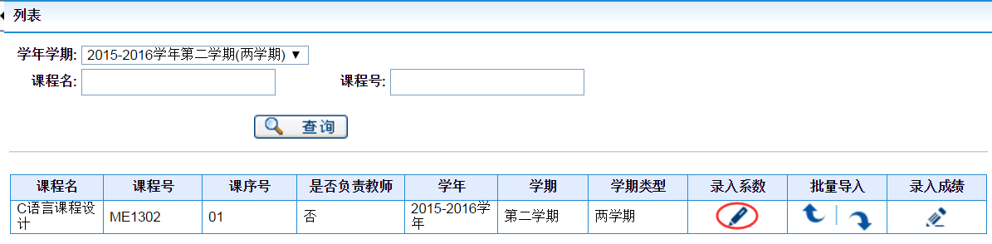

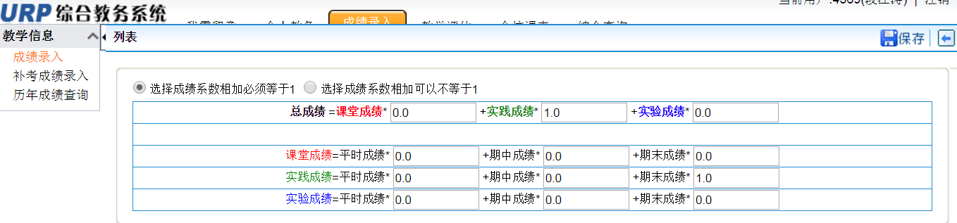

成绩录入：选择三级成绩，优秀、通过、不通过

